ДОГОВОР №
на выполнение работ.
г. Находка “ ” ______________ 2023 г.
Акционерное общество «Находкинский завод минеральных удобрений» (АО «НЗМУ»), (далее – «Заказчик») в лице генерального директора управляющей организации – Акционерного общества «ХИМПРОЕКТ» Сабитова Николая Владимировича, действующего на основании Устава и Договора о передаче полномочий единоличного исполнительного органа управляющей организации № б/н от 01.09.2020 г, с одной стороны, и__________________, именуемое в дальнейшем Подрядчик, в лице_____________________, совместно именуемые Стороны, заключили настоящий договор (далее – «Договор») о ниже следующем:
1. Предмет договора
1.1. Заказчик поручает, а Подрядчик принимает на себя обязательства по изготовлению, доставке и монтажу (установке) кухонных гарнитуров (далее – «Мебель») на объекте Заказчика, по адресу: Приморский край, г. Находка, ул. Добролюбова, д. 4А. (далее – «Объект»), согласно Заданию Заказчика (Приложение № 1), являющемуся неотъемлемой частью настоящего Договора (далее – Работы).
1.2. Подрядчик обязуется произвести работы по монтажу кухонных вытяжек и стиральных машин (бытовой техники), предоставляемых Заказчиком, с подключением её к внутридомовым коммуникациям.
1.3. До установки Мебели Подрядчик обязуется произвести демонтаж предметов на объекте Заказчика, указанных в п. 1.1 Задания Заказчика.
1.4. Наименование, количество и требования к изготавливаемой Мебели и производимым работам указаны в Спецификации (Приложение № 2 к Договору
1.5. Сроки выполнения работ:
Начало – ___________(дата заключения договора)
Окончание – 01.06.2023
1.6. Работы выполняются иждивением Подрядчика (из его материалов, его силами и средствами).
1.7. Результатом выполненных работ по Договору является изготовленная и установленная Подрядчиком Мебель в соответствии с условиями настоящего Договора.
2. Права и обязанности Сторон
2.1. Подрядчик обязан:
2.1.1. Качественно и в срок выполнить работы в соответствии с требованиями настоящего Договора, Задания Заказчика (Приложение № 1), Спецификации (Приложение № 2) и действующего законодательства.2.1.2. До начала работ по изготовлению Мебели, в течение одного рабочего дня с даты заключения настоящего Договора представить Заказчику каталог и/или образцы цветовой гаммы и текстуры рисунков материалов, используемых для выполнения работ.
Используемые Подрядчиком для выполнения работ материалы должны соответствовать требованиям, указанным в Спецификации (Приложение № 2 к Договору), а также цвету и текстуре рисунка, согласованным Заказчиком в порядке, указанном в п. 2.2.1. Договора.
2.1.3. При выполнении работ по настоящему Договору бережно относитьcя к имуществу Заказчика.
В случае порчи имущества Заказчика в процессе выполнения работ по монтажу устранить последствия таких поврежденеий за свой счет в срок, не превышающий 2 (двух) календарных дней.
2.1.4. При выполнении работ по настоящему Договору самостоятельно обеспечивать соблюдение правил и норм охраны труда, техники безопасности, пожарной безопасности, электробезопасности и других обязательных правил, действующих в месте производства работ.
2.1.5. Работы по настоящему Договору должны выполняться квалифицированными работниками Подрядчика, обладающими необходимыми документами, подтверждающими соответствующий уровень квалификации и допуск к производству работ.
В случае невыполнения Подрядчиком указанного в настоящем пункте обязательства, Заказчик вправе отказаться от исполнения настоящего Договора. В таком случае убытки Подрядчика, вызванные отказом Заказчика от Договора по основаниям, изложенным в настоящем пункте, не подлежат возмещению Подрядчику.2.1.6. Произвести демонтаж ранее установленных на объекте Заказчика предметов. При этом раковины и краны должны быть демонтированы способом, исключающим их повреждение. Раковины являются имуществом Заказчика и подлежат обязательной передаче Заказчику. Демонтированные краны также являются имуществом Заказчика и повторно устанавливаются при монтаже Мебели.
2.1.7. В срок, не позднее даты передачи результата работ Заказчику, вывезти с Объекта Заказчика мусор, образовавшийся в результате проведения работ по Договору, в том числе остатки демонтированных до проведения работ предметов (за исключением кухонных раковин и смесителей). При этом Подрядчик гарантирует, что размещение вывезенного мусора будет произведено в специально установленных для этого местах. Не допускается выброс, вынос и хранение мусора в местах общего пользования.
2.1.8. По результатам работ передать Заказчику гарантийный талон на каждую единицу Мебели.2.1.9. Подрядчик не вправе передавать третьим лицам права и обязанности по договору без согласия Заказчика.
2.2. Заказчик вправе в любое время проверять объем и качество выполняемых работ без вмешательства в оперативно-хозяйственную деятельность Подрядчика. Для технического надзора, согласования и решения всех прочих вопросов Заказчик назначает своего представителя.
2.2.1. Заказчик обязан согласовать с Подрядчиком оттенки цветов и текстуру рисунков материалов, используемых Подрядчиком для выполнения работ, в течение одного рабочего для с даты предоставления Подрядчиком каталога и/или образцов в соответствии с п. 2.1.2. Договора.
2.2.2. Предоставить Подрядчику подлежащую установке бытовую технику, не позднее даты начала выполнения работ по монтажу Мебели.
3. Стоимость работ и порядок расчетов
3.1. Цена Договора составляет _____________ рублей, и включает в себя все расходы и издержки Подрядчика, в том числе стоимость доставки; погрузо-разгрузочных работ; расходных материалов; стоимость вывоза и утилизации, образовавшегося в результате проведения работ строительного мусора.
3.2. Стоимость работ по изготовлению, демонтажу и монтажу указана в Спецификации (Приложение №2 к Договору).
3.3. Заказчик вносит предварительную оплату (аванс) в размере 30% от стоимости Договора, которая составляет ______________рублей, на расчетный счет Подрядчика в течение 15 (пятнадцати) рабочих дней с даты получения счета на оплату.
3.4 Заказчик производит окончательный расчет путем перечисления денежных средств в размере 70% от стоимости Договора, что составляет___________ рублей в течение 25 (двадцати пяти) рабочих дней, с момента подписания Сторонами Универсального передаточного акта (УПД). или
4. Сдача и приемка работ
4.1. Передача результата работ оформляется Сторонами путем подписания Универсального передаточного документа.
4.2. После завершения Подрядчиком всех работ по настоящему Договору Подрядчик обязан передать Заказчику следующие документы:
1) Универсальный передаточный документ,
2) гарантийный талон на каждую единицу Мебели с указанием всех комплектующих;
3) сертификат соответствия (декларацию о соответствии) на материалы, использованные при выполнении работ (в случае, если такие материалы подлежат обязательной сертификации (подтверждению соответствия в форме декларации)).
4.3. Подписание Универсального передаточного документа производится Сторонами в следующем порядке:
4.3.1. Заказчик в течение 5-х рабочих дней со дня получения от Подрядчика Универсального передаточного документа обязан подписать его или направить мотивированный отказ от приемки результатов работ.
4.3.2. В случае мотивированного отказа Заказчика от приемки результата работ, Подрядчик обязуется устранить выявленные Заказчиком недостатки в течение 2 (двух) календарных дней. До устранения недостатков Подрядчик несет ответственность, предусмотренную пунктом 6.6.1 Договора.
4.3.3. Документальным подтверждением факта выполнения работ в объеме, согласно Договору, является подписанный обеими Сторонами Универсального передаточного документ.
5. Гарантийные обязательства
5.1. Гарантийный срок на изготовленную и смонтированную на Объекте Мебель составляет 12 (двенадцать) месяцев с момента подписания Сторонами акта сдачи-приемки работ.
5.2. При обнаружении Заказчиком в период гарантийного срока недостатков выполненных работ, Подрядчик обязан по усмотрению Заказчика:
5.2.1. Безвозмездно устранить недостатки в срок, не превышающий 5 (пяти) рабочих дней с момента получения требования Заказчика.
5.2.2. Уменьшить стоимость Мебели, соразмерно выявленным недостаткам, и возвратить Заказчику разницу в стоимости Мебели в срок, не превышающий 5 (пять) рабочих дней с даты получения требования Заказчика.
5.3. В случае выявления Заказчиком недостатков выполненных работ, как на стадии принятия результатов Работ (раздел 4 Договора), так и в период гарантийного срока (п. 5.1. Договора), Заказчик вправе устранить такие недостатки своими силами либо с привлечением третьих лиц с возложением на Подрядчика всех расходов, связанных с устранением недостатков.
Указанные расходы Заказчика подлежат возмещению Подрядчиком в срок, не превышающий 3 (трех) рабочих дней с даты получения требования Заказчика, либо, по усмотрению Заказчика, могут быть удержаны из сумм, причитающихся Подрядчику по условиям настоящего Договора (если недостатки выявлены до проведения окончательного расчета).
5.4. После произведенного ремонта или замены Мебели, е её функциональность должна полностью соответствовать заявленным в техническом описании производителя характеристикам. В отношении отремонтированных/замененных отдельных предметов мебели (отдельных составляющих) устанавливается новый гарантийный срок, соответствующий сроку, указанному в п. 5.1. Договора, и исчисляемый с даты приемки Заказчиком отремонтированных/замененных Предметов мебели (отдельных составляющих) от Подрядчика.
6. Ответственность Сторон
6.1. За нарушение сроков оплаты по настоящему Договору Заказчик несет ответственность в соответствии с действующим законодательством. При этом размер неустойки за нарушение платежных обязательств Заказчиком не может превышать 10 % от суммы неисполненного в срок платежного обязательства.
6.2. Стороны освобождаются от ответственности за частичное или полное неисполнение обязательств по настоящему договору, если это неисполнение явилось следствием обстоятельств непреодолимой силы (стихийные бедствия, война, беспорядки и т.д.).
6.3. Сторона, ссылающаяся на обстоятельства непреодолимой силы, обязана в течение 3 (трех) рабочих дней со дня их возникновения письменно уведомить об этом другую Сторону и представить документальное подтверждение наличия указанных обстоятельств и продолжительности их существования.
6.4. Подрядчик несет ответственность за последствия несоблюдения при производстве работ требований и норм техники безопасности, охраны труда, пожарной и электробезопасности, в том числе за последствия, связанные с причинением вреда имуществу, жизни или здоровью третьих лиц.
6.5. В случае нарушения Подрядчиком сроков:
6.5.1. Указанных в п. 1.5. Договора, Заказчик вправе потребовать от Подрядчика выплаты пени в размере 0,1% от суммы, указанной в п. 3.1. настоящего Договора, уменьшенной на сумму, пропорциональную объему обязательств, предусмотренных настоящим Договором и фактически исполненных Подрядчиком, за каждый день просрочки.
6.5.2. Указанных в п.п. 5.2.1., 5.2.2., 5.3., Договора, Заказчик вправе потребовать от Подрядчика выплаты пени в размере 0,1% от стоимости некачественных результатов работ (Предметов мебели) за каждый день просрочки.
6.5.3. Указанных в п. 6.7. Договора, Заказчик вправе потребовать от Подрядчика выплаты пени в размере 0,1% от стоимости имущества Заказчика, которому был причинен ущерб, за каждый день просрочки.
6.5.4. Указанных в пункте 4.3.2. настоящего Договора, Заказчик вправе потребовать от Подрядчика штраф в размере 10 % от стоимости работ, в результатах которых Заказчиком были выявлены недостатки.
6.5.5. Сумма пени/штрафа, исчисленная в соответствии с п.п. 6.6.1.-6.6.5. Договора, по усмотрению Заказчика, может быть удержана из суммы, причитающейся Подрядчику по условиям настоящего Договора, либо должна быть выплачена Подрядчиком в течение 5 (пяти) рабочих дней с момента получения соответствующего требования Заказчика.
6.6. В случае неисполнения Подрядчиком обязанностей, указанных в п. 2.1.3. настоящего Договора, Заказчик вправе взыскать с Подрядчика стоимость имущества Заказчика, которому в процессе выполнения работ по настоящему Договору был причинен ущерб, а Подрядчик обязан возместить Заказчику указанную стоимость в срок, не превышающий десяти календарных дней с момента получения требования Заказчика.
6.7. В случае существенного нарушения Подрядчиком условий настоящего Договора (под существенным нарушением условий Договора Стороны понимают нарушение сроков окончания работ, указанных в п.п. 1.5., и сроков, установленных в п. 4.3.2. Договора более, чем на 10 (десять) календарных дней), Заказчик вправе отказаться от исполнения настоящего Договора. В таком случае Договор считается расторгнутым с момента получения Подрядчиком письменного уведомления Заказчика, направленного по адресу либо по факсу, указанным в разделе 10 настоящего Договора, либо врученного уполномоченному представителю Подрядчика. Надлежащим подтверждением факта получения Подрядчиком уведомления Заказчика является почтовое уведомление о вручении соответствующего письма Подрядчику, отчет факса об отправке уведомления либо расписка уполномоченного представителя Подрядчика в получении уведомления, в зависимости от того, какой из способов направления уведомления об отказе от исполнения Договора был выбран Заказчиком.
В случае отказа Заказчика от исполнения Договора по основаниям, указанным в настоящем пункте, любые убытки (расходы), понесенные Подрядчиком, не подлежат оплате Заказчиком.
7. Срок действия договора
7.1. Срок действия настоящего Договора: с момента заключения Договора до исполнения Сторонами всех обязательств по Договору.
7.2. Настоящий Договор может быть расторгнут досрочно по соглашению Сторон и в одностороннем порядке в случаях, предусмотренных законодательством и настоящим договором.
7.3. В случае досрочного расторжения Договора Стороны обязаны урегулировать свои финансовые и другие взаимоотношения, связанные с настоящим Договором.
8. Порядок разрешения споров
8.1. Все споры и разногласия, возникающие при исполнении настоящего Договора, урегулируются в претензионном порядке. Ответ на письменную претензию Сторон не должен превышать 10 (десять) рабочих дней. В случае возврата Стороне-отправителю претензии, направленной с использованием средств почтовой связи, в связи с выбытием адресата, истечением срока хранения, по иным основаниям, независящим от Стороны-отправителя, последняя считается исполнившей досудебный порядок урегулирования разногласий.
8.2. В случае, если Стороны не достигнут соглашения в претензионном порядке, споры передаются на рассмотрение в Арбитражный суд Приморского края.

9. Односторонний отказ от Договора
9.1. При существенном нарушении Подрядчиком условий настоящего Договора Заказчик вправе в одностороннем внесудебном порядке отказаться от Договора полностью или в отношении отдельных работ и потребовать компенсации собственных убытков Заказчика без компенсации убытков Подрядчика. При этом к существенным нарушениям относятся:
(a) просрочка выполнения работ более чем на 20 календарных дней;
(б) просрочка начала выполнения работ более чем на 20 календарных дней;
(в) неустранение недостатков выполненных работ в течение 20 календарных дней;
(г) существенные дефекты работ или Мебели;
(г) иные существенные нарушения Договора со стороны Подрядчика в соответствии с Договором или применимым правом.
9.2. При досрочном прекращении действия Договора (в том числе его частичном прекращении действия по любым основаниям) Подрядчик обязан вернуть Заказчику соответствующую неотработанную сумму аванса в течение 7 календарных дней с момента получения соответствующего требования Заказчика. С момента истечения указанного в настоящем пункте срока на возврат аванса, фактически невозвращенные Подрядчиком суммы аванса признаются коммерческим кредитом от Заказчика Подрядчику. На сумму указанного коммерческого кредита за каждый день просрочки его возврата подлежат начислению проценты по следующей ставке:
Ключевая ставка Банка России в процентах годовых + 15 (пятнадцать) процентов годовых.
С = (Ск+15% годовых)/365,
где С - ставка (в %) за каждый день просрочки, применяемая для расчета процентов за просрочку возврата аванса или его части.
Ск – ключевая ставка (в % годовых), установленная Банком России;
Указанные в настоящем пункте проценты за пользование коммерческим кредитом подлежат начислению до полного погашения Подрядчиком суммы задолженности.
Условия настоящего пункта сохраняют свою силу после прекращения действия Договора.

9. Заключительные положения
9.1. Любые изменения и дополнения к настоящему Договору действительны при условии, если они совершены в письменной форме и подписаны надлежаще уполномоченными на то представителями Сторон.
9.2. Для целей настоящего Договора:
9.2.1. Под извещением / уведомлением Сторон друг друга понимается отправка документов любым из нижеперечисленных способов: вручение документов уполномоченному представителю Стороны, направление документов курьером, по почте либо по факсу (с досылом оригинала), либо по электронной почте (с досылом оригинала), по адресам, указанным в разделе 10 настоящего Договора.
9.2.2. Надлежащим подтверждением факта получения Стороной направленных ей документов является почтовое уведомление о вручении соответствующего письма, отчет факса об отправке документов, отчет почтовой программы о доставке адресату, либо расписка уполномоченного представителя Стороны в получении документов, в зависимости от того, какой из способов направления документов был выбран.
9.3. Стороны обязаны сообщать друг другу об изменении своего места нахождения, почтового адреса, номеров телефонов, факсов и банковских реквизитов. Сторона, своевременно не уведомившая другую Сторону об изменении указанных сведений, несет все риски, связанные с таким не уведомлением.
9.4. Настоящий Договор составлен в двух экземплярах, имеющих одинаковую юридическую силу, по одному экземпляру для каждой из Сторон.
9.5. К настоящему Договору прилагаются и являются его неотъемлемой частью:
9.5.1. Приложение № 1 «Задание Заказчика».
9.5.2. Приложение № 2 «Спецификация».
10. Юридические адреса и банковские реквизиты сторон
Подрядчик:  _________________________ /ФИО/ | Заказчик:  АО «Находкинский завод минеральных удобрений»  Юридический адрес: 692941, Приморский край, г. Находка, территория ТОР Находка  ИНН/КПП 2508111900 / 250801001  ОГРН: 1122508003188  р/с 40702810127983152578  в Банке ВЭБ РФ  БИК: 044525060  к/с: 30101810500000000060  Генеральный директор АО «ХИМПРОЕКТ» - Управляющей организации АО "НЗМУ"  ________________________/Н.В. Сабитов/

Приложение № 1
к Договору №НЗМУ/ от ________ 2023.

ЗАДАНИЕ ЗАКАЗЧИКА

1. Наименование работ
Изготовление и установка угловых кухонных гарнитуров
2. Перечень и объемы услуг/работ
(подробный перечень действий, их количественные и качественные показатели, требуемые от исполнителя с учетом потребностей СП-Заказчика)*
№ п\п | Наименование услуги (конкретной цели получения услуги)/работы | Описание услуги/работы (подробный перечень действий, входящих в состав услуги, позволяющих максимально возможно достичь поставленной цели; вещественные/значимые показатели, определяющие конечный результат) | Количественный показатель объема услуги/работы
 | Подготовительные работы перед монтажом кухонных гарнитуров
1.1 | Сантехнические работы(демонтаж) | Отключение смесителя от системы водоснабжения;  Демонтаж эмалированной мойки со смесителем;  Демонтаж смесителя с мойки;  Демонтаж кафельной плитки со стены в месте установки мойки, площадь 1,3 кв.м. | единица
1.2 | Монтажные работы | Установка тройника для организации подвода воды к стиральной машине (материал Исполнителя);  Установка тройника с манжетой в систему канализации для организации отвода стока от стиральной машины (материал Исполнителя);  Установка смесителя на нержавеющую мойку;  Установка гибких подводок от смесителя к системе водоснабжения (материал Исполнителя);  Подключение стиральной машины к системам холодного водоснабжения и канализации; | единица
1.3 | Электротехнические работы | Установка параллельной розетки для питания стиральной машины (устройство кабель-канала для укладки кабеля, общая длина 4 м.; Установка розетки внешнего исполнения ниже уровня столешницы);  Вынос питания от существующей розетки для вытяжки (Устройство кабель-канала от существующей розетки вверх, 1 м.);  Удлинение питающего кабеля плиты (1-3 м.);  Перенос розетки электроплиты на 10 см. ниже;  Материал Исполнителя (кабель-канал, кабель, клеммы, розетки);  Установка и подключение вытяжки; | единица
2 | Согласование цвета с Заказчиком перед изготовлением кухонных гарнитуров | Цветовая гамма – по согласованию с заказчиком, кухонный фартук в цвет столешницы. Цвет кухонного гарнитура -белый глянец, цвет столешницы и фартука- белый дуб.
3 | Изготовление кухонных гарнитуров 1800*2900 | Короткая сторона, низ:  Предусмотрено место под установку стиральной машины; установлена мойка из нержавеющей стали; двери фасадов – распашные; длина от угла до края со стороны стиральной машины 1200– мм.  Короткая сторона, верх:  Двери фасадов – распашные; над мойкой предусмотрено место для хранения посуды; длина от угла до края – 1800 мм.;  Длинная сторона, низ:  Двери фасадов – распашные; одна секция – выдвижные ящики для хранения посуды (не менее двух); длина от угла до края со стороны кухонной плиты– 2400 мм.;  Длинная сторона верх:  Двери фасадов – распашные; крайний шкаф – под установку вытяжки; длина от угла до края – 2900 мм.  При сборке используется мебельная фурнитура.  Кухонный фартук изготовлен в цвет столешницы. Размер 1800*2900.  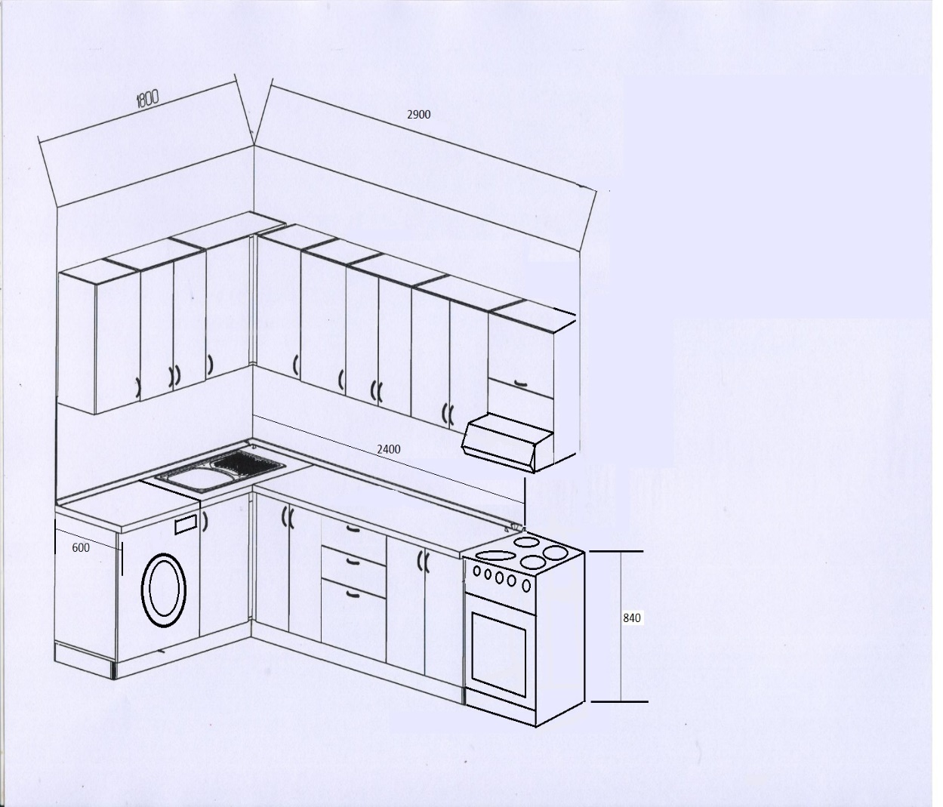  Общие требования:  - Корпус изделий должен быть выполнен из ЛДСП толщиной 16 мм, цвет – белый глянец.  Изделия должны быть собраны на шкант и эксцентриковую стяжку, снабженную заглушкой в цвет изделия. Фасад должен быть выполнен из плиты МДФ средней плотности 780-800 кг/м3, толщиной 16 мм покрыт пленкой ПВХ- цвет белый глянец  Фасады должны быть навешены на систему накладных петель с эффектом «мягкого закрывания», шарниры имеют трехмерное регулирование, с устройством фиксирующим фасады в закрытом положении и предотвращающим самопроизвольное открывание  Выдвижные элементы должны быть оснащены системой самозакрывания, горизонтальной и вертикальной регулировкой, антишумовым эпоксидным покрытием, пластмассовыми роликами, с нагрузкой до 30 кг.  При сборке используется мебельная фурнитура. Все детали и сборочные единицы изделий должны быть изготовлены в соответствии с ГОСТ 6449.(1-5)-82 способом, обеспечивающим сборку и разборку изделий без дополнительной подгонки.  Предоставление подрядчиком чертеж кухни с указанием размеров | Шт.
4 | Изготовление кухонных гарнитуров 2400*1900 | Короткая сторона, низ:  Предусмотрено место под установку стиральной машины; установлена мойка из нержавеющей стали; двери фасадов – распашные; длина от угла до края со стороны стиральной машины – 1300 мм.;  Короткая сторона, верх:  Двери фасадов – распашные; над мойкой предусмотрено место для хранения посуды; длина от угла до края – 1900 мм.;  Длинная сторона, низ:  Двери фасадов – распашные; одна секция – выдвижные ящики для хранения посуды (не менее двух); длина от угла до края со стороны кухонной плиты – 1900 мм.;  Длинная сторона верх:  Двери фасадов – распашные; крайний шкаф – под установку вытяжки; длина от угла до края – 2400 мм.  При сборке используется мебельная фурнитура.  Кухонный фартук изготовлен в цвет столешницы. Размеры 2400*1900  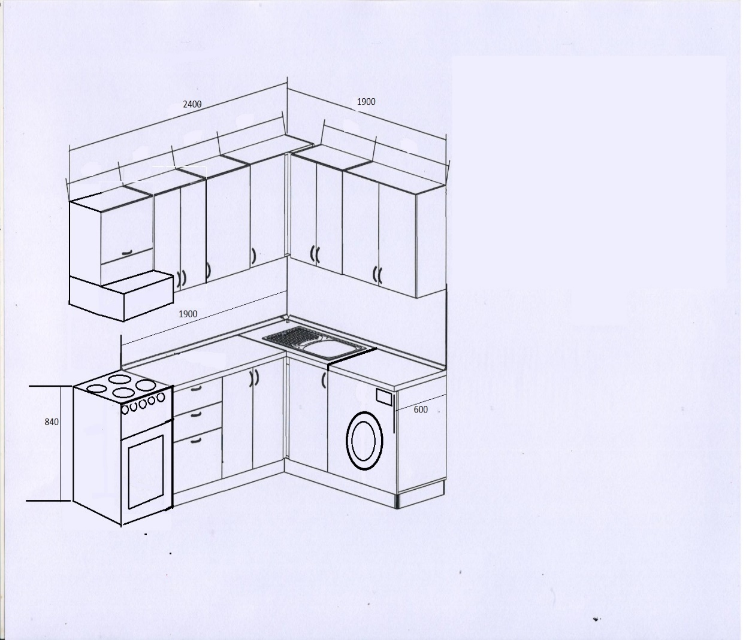  Общие требования:  - Корпус изделий должен быть выполнен из ЛДСП толщиной 16 мм, цвет – белый глянец.  Изделия должны быть собраны на шкант и эксцентриковую стяжку, снабженную заглушкой в цвет изделия. Фасад должен быть выполнен из плиты МДФ средней плотности 780-800 кг/м3, толщиной 16 мм покрыт пленкой ПВХ- цвет белый глянец  Фасады должны быть навешены на систему накладных петель с эффектом «мягкого закрывания», шарниры имеют трехмерное регулирование, с устройством фиксирующим фасады в закрытом положении и предотвращающим самопроизвольное открывание  Выдвижные элементы должны быть оснащены системой самозакрывания, горизонтальной и вертикальной регулировкой, антишумовым эпоксидным покрытием, пластмассовыми роликами, с нагрузкой до 30 кг. При сборке используется мебельная фурнитура.Все детали и сборочные единицы изделий должны быть изготовлены в соответствии с ГОСТ 6449.(1-5)-82 способом, обеспечивающим сборку и разборку изделий без дополнительной подгонки.  Предоставление подрядчиком чертеж кухни с указанием размеров | Шт.
5 | Напольная секция | Высота 840  Глубина 570
6 | Столешница | Столешница должна быть изготовлена из ЛДСП толщиной не менее 35 мм, глубина 600. | 50 шт
7 | Кухонный фартук | В цвет столешницы. Длина кухонного фартука равна длине кухонного гарнитура. Так же кухонный фартук необходимо расположить над кухонной плитой и стиральной машиной. | 50 шт
8 | Напольная секция с 3-мя выдвижными ящиками | Напольная секция должна быть с тремя выдвижными ящиками - тандембоксами. Корпус и фасад изделия – по общим требованиям | 50 шт
9 | Навесная секция под сушку | Навесная секция должна быть с двумя распашными дверями. Секция имеет сушилку двухуровневую, отделка - нержавеющая сталь. Корпус и фасад изделия – по общим требованиям. | 50 шт
10 | Навесная секция | Высота 700-720  Глубина 350-450
11 | Мойка | Материал изготовления- нержавеющая сталь, ширина-700, глубина-500. Предоставляется исполнителем | 50 шт
12 | Подключение стиральной машины | Подключение к водоотведению и к подаче воды | 50 шт
13 | Монтаж вытяжки в навесную секцию | Ширина 500  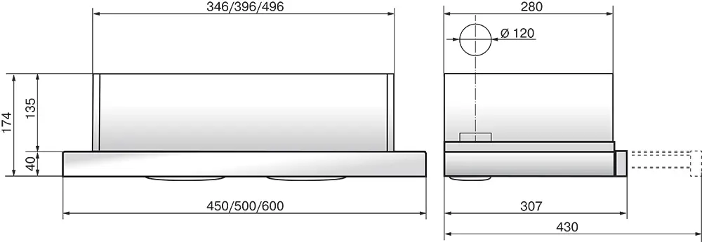 | 50 шт
14 | Подключение вытяжки к вентиляции | Монтаж короба для скрытия воздухоотвода. | 50 шт

- Место выполнения работ

Приморский край, г. Находка, ул. Добролюбова, д. 4А.;
кв № 3;5;25;30;45;50;55;60;70;81;91;136;140;141;145;146;150;151;155;156;157;160;167;177;180;181;182;185;186;187;190;191;
192;195;196;197;200;206;211;216;217;220.
Приморский край, г. Находка, ул. Добролюбова, д.2А, кв. №:
90;91;111;115;120;131;145;157.

- Требования по выполнению сопутствующих услуг/работ
(поставкам необходимых товаров, в т.ч. оборудования, комплекта расходных материалов, предоставления иллюстративных, рекламно-информационных материалов, доставке, разгрузке и др.)
Предметы мебели отгружаются силами и средствами Подрядчика. Подрядчик осуществляет доставку Предметов мебели по адресу Заказчика за свой счет способом, обеспечивающим надлежащий уровень сохранности товара при доставке (транспортировке). Предметы мебели должны поставляться новым, ранее не использованными, не бывшими в употреблении, не имеющими дефектов, связанных с конструкцией, материалами или функционированием, соответствующими заявленной производителем функциональности и качественным характеристикам, без повреждений и дефектов, не модифицированными, не переделанными, не поврежденными, не отремонтированными, не восстановленными.
Вкладные и накладные элементы Предметов мебели должны быть закреплены неподвижно.
Трансформируемые, выдвижные, раздвижные элементы должны иметь свободный ход без заеданий и перекосов.
Предметы мебели должны быть изготовлены из экологически чистого материала без специфического запаха и не должны причинять вреда здоровью человека, а также соответствовать требованиям нормативных документов.
- Требования к квалификации исполнителя
Работы по настоящему Договору должны выполняться квалифицированными работниками Подрядчика, обладающими необходимыми документами, подтверждающими соответствующий уровень квалификации и допуск к производству работ. Опыт работы в данном виде деятельности не менее 1 (одного) года.

Подрядчик:  _______________________/ФИО/ | Заказчик:  Генеральный директор АО «ХИМПРОЕКТ» - Управляющей организации АО "НЗМУ"  ______________________/Н.В. Сабитов/

Приложение № 2
к Договору №НЗМУ/ от ______2023.

СПЕЦИФИКАЦИЯ
№ п/п | Наименование предметов мебели (результат работ по изготовлению и монтажу на объекте Заказчика) и наименование техники (поставляемой и монтируемой на объекте Заказчика) | Цена единицы предмета мебели /техники/ работы  руб. | Кол-во предметов мебели /техники/работы, шт. | Стоимость, руб.
 | Кухонный гарнитур угловой 1800*2900 (угол справа), материал - ЛДСП; столешница - толщина от 35 мм.; навесные шкафы с полками и распашными дверями; столы с полками и распашными дверями, один стол с выдвижными ящиками, направляющие - полновыкатные; предусмотрено место под установку стиральной машины; предусмотрено место для хранения посуды; установлена мойка из нержавеющей стали; в стоимость включены установка и подключение вытяжки и стиральной машины, подключение смесителя; кухонный фартук в цвет столешницы. |  | 8
 | Кухонный гарнитур угловой 1800*2900 (угол слева), материал - ЛДСП; столешница - толщина от 35 мм.; навесные шкафы с полками и распашными дверями; столы с полками и распашными дверями, один стол с выдвижными ящиками, направляющие - полновыкатные; предусмотрено место под установку стиральной машины; предусмотрено место для хранения посуды; установлена мойка из нержавеющей стали; в стоимость включены установка и подключение вытяжки и стиральной машины, подключение смесителя; кухонный фартук в цвет столешницы. |  | 23
 | Кухонный гарнитур угловой 2400*1900 (угол слева), материал - ЛДСП; столешница - толщина от 35 мм.; навесные шкафы с полками и распашными дверями; столы с полками и распашными дверями, один стол с выдвижными ящиками, направляющие - полновыкатные; предусмотрено место под установку стиральной машины; предусмотрено место для хранения посуды; установлена мойка из нержавеющей стали; в стоимость включены установка и подключение вытяжки и стиральной машины, подключение смесителя; кухонный фартук в цвет столешницы. |  | 9
Отключение смесителя от системы водоснабжения;
Демонтаж эмалированной мойки со смесителем;
Демонтаж смесителя с мойки;
Демонтаж кафельной плитки со стены в месте установки мойки, площадь 1,3 кв.м.
Установка тройника для организации подвода воды к стиральной машине (материал Исполнителя);
Установка тройника с манжетой в систему канализации для организации отвода стока от стиральной машины (материал Исполнителя);
Установка смесителя на нержавеющую мойку;
Установка гибких подводок от смесителя к системе водоснабжения (материал Исполнителя);
Подключение стиральной машины к системам холодного водоснабжения и канализации;

Установка параллельной розетки для питания стиральной машины (устройство кабель-канала для укладки кабеля, общая длина 4 м.; Установка розетки внешнего исполнения ниже уровня столешницы);
Вынос питания от существующей розетки для вытяжки (Устройство кабель-канала от существующей розетки вверх, 1 м.);
Удлинение питающего кабеля плиты (1-3 м.);
Перенос розетки электроплиты на 10 см. ниже;
Материал Исполнителя (кабель-канал, кабель, клеммы, розетки);
Установка и подключение вытяжки;
Всего на сумму: ___________ (__________________________________) руб. 00 коп.

Подрядчик:  _______________________/ФИО/ | Заказчик:  Генеральный директор АО «ХИМПРОЕКТ» - Управляющей организации АО "НЗМУ"  ______________________/Н.В. Сабитов/

